创建PVK文件(私人密匙文件)，在命令行中输入“makecert -sk taohong taohong.pvk -n CN=锦E行项目组 -$ "individual" -r”

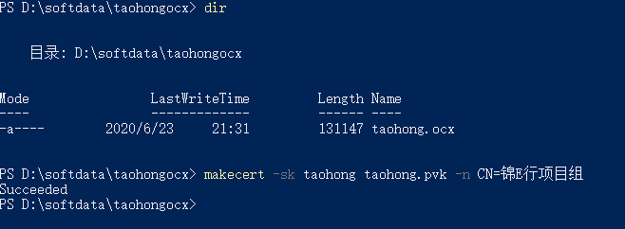

创建CER文件(公司证书)，在命令行中输入“makecert -sk taohong.pvk taohong.cer -$ "individual" -r”



创建SPC测试软件出版商证明书，在命令行中输入“cert2spc taohong.cer taohong.spc”



创建INF文件

创建CAB文件，在命令行中输入“cabarc -s 6144 n taohong.cab taohong.ocx taohong.inf”

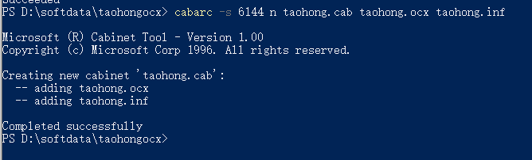

使用Code Signing Wizard签署一个CAB文件，首先双击运行工具集里面的signcode.exe（或在命令行里直接输入“signcode”后回车）